MI CUERPO Y LAS PLANTAS

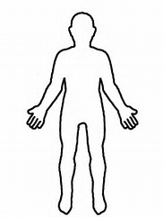
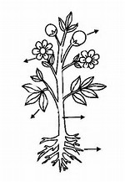

OBJETIVOS
- Conocer las funciones de las partes de las plantas.
- Comparar las funciones de las plantas con las funciones de nuestro organismo.
- Concienciar a los/as participantes del respeto y cuidado que merecen las plantas.

MATERIALES
- Dibujos ampliados de plantas completas.
- Plantas del huerto o en maceta.

DESARROLLO
- Las labores o actividades que tienen que preceder a la realización de esta ficha tendrán que estar relacionadas con:
- Alimentación de las plantas.
- Observación de flores y frutos.
- Reconocimiento de distintos tipos de hojas.
- Cuidados de las plantas.
Una vez realizadas las actividades en el huerto planteamos al grupo o grupos que identifiquen las funciones básicas de las partes de una planta y las vamos relacionando con las funciones del cuerpo humano.
A la vez que realizamos esta actividad, introducimos visiones críticas de como tratamos a la naturaleza (cuidados, respeto…).
Según la edad de los componentes del grupo, podemos analizar con mayor profundidad las funciones de las plantas:
- Nutrición
- Respiración
- Reproducción

